
Sog‘liqni saqlashda axborot tizimi
Klinikalar rahbarlari uchun kurs
3-MODUL
Vizual tahlil va boshqaruv panellari
Raqamlardan qarorga — 5 soniyada
Tinglovchilar uchun konspekt
Ma’ruzachi: Shokhrukh Sultanov
Westminster International University in Tashkent · 2026

Modul maqsadlari
Moduldan keyin siz:
- Grafik jadvaldan nega tezroq o‘qilishini tushunish
- Ma’lumotli rasm qarorni o‘zgartirgan misollarni bilish
- Buzilishlarni payqash: kesilgan o‘q, soxta sabab
- Boshqaruv paneli (dashbord) qanday tuzilganini tushunish
- Panelni qayerda yaratish va ma’lumotini qayerda saqlashni bilish
- Xodimlarga panel yaratish vazifasini qo‘yish

Mundarija
1-qism. Ko‘z nega jadvaldan tezroq — Miya nimani bir zumda payqaydi va nimani aniqroq solishtiradi
2-qism. Qarorlarni o‘zgartirgan rasmlar — Uchta tarixiy misol va o‘rtacha qiymatlar bilan bitta tajriba
3-qism. Bugungi sog‘liqni saqlashda tahlil — Yordam bergan — va yordam bermagan panellar
4-qism. Tanqidiy o‘qish laboratoriyasi — Kesilgan o‘q, soxta sabab va o‘rtachalar paradoksi
5-qism. Boshqaruv paneli tuzilishi va uni qayerda yaratish — Ma’lumot manbalari, dasturlar va saqlash joyi
6-qism. Bosh shifokor uchun boshqaruv paneli — Mashq: asosiy ekranga qaysi ko‘rsatkichlarni chiqarish kerak
Yakuniy test
Manbalar

Ma’ruzachi haqida
Shokhrukh Sultanov — sun’iy intellekt tadqiqotchisi, tibbiy informatika sohasidagi dasturchi. Westminster International University in Tashkent (WIUT) o‘qituvchisi. Klinikalar uchun SI ishlab chiqadi: MedScribe, Retina Uz. Tadqiqotlar: tibbiy tasvirlarni tahlil qiluvchi SI. Telegram: @sultanovshoh.
O‘ZINGIZNI TEKSHIRING
1-topshiriq · Rejali qabulni kutish (kun). Qaysi bo‘limda u har oy o‘sib borgan?
Bo‘lim | Apr | May | Iyun | Iyul | Avg | Sen
Terapiya | 3,2 | 3,5 | 3,1 | 3,6 | 3,4 | 3,8
Jarrohlik | 4,1 | 4,4 | 4,6 | 4,3 | 4,8 | 5,0
Kardiologiya | 5,6 | 5,2 | 5,9 | 6,1 | 5,8 | 6,3
Nevrologiya | 2,1 | 2,4 | 2,7 | 3,0 | 3,4 | 3,9
Pediatriya | 1,8 | 1,6 | 1,9 | 1,7 | 2,0 | 1,8
Ginekologiya | 2,9 | 3,1 | 3,3 | 3,2 | 3,5 | 3,7

A. Jarrohlik
B. Ginekologiya
C. Kardiologiya
D. Nevrologiya
Javob: D — Nevrologiya
Izoh: Nevrologiya: 2,1 → 2,4 → 2,7 → 3,0 → 3,4 → 3,9. Jarrohlik va ginekologiyada iyulda pasayish bo‘lgan — jadvalda uni o‘tkazib yuborish oson.

O‘ZINGIZNI TEKSHIRING
2-topshiriq · Rejali qabulni kutish (kun), boshqa ma’lumotlar. Qaysi bo‘limda u har oy o‘sib borgan?
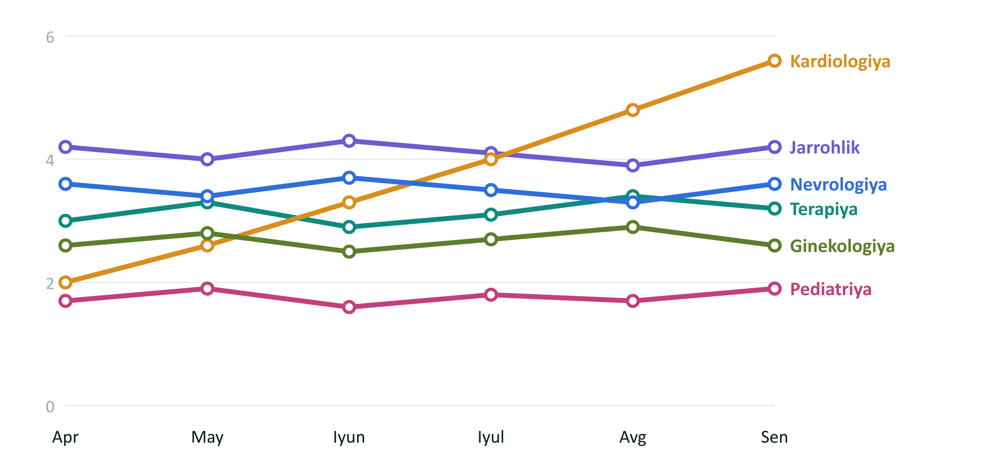
A. Kardiologiya
B. Nevrologiya
C. Terapiya
D. Jarrohlik
Javob: A — Kardiologiya
Izoh: Kardiologiya: chiziq har oy yuqoriga ko‘tariladi (2,0 → 5,6 kun). Yana 36 ta raqam — lekin grafikda javob darhol ko‘rinadi.

Batafsil. Shartlar o‘sha: 36 ta raqam, 40 soniya, lekin endi bu chiziqli grafik.
Xulosa. Raqamlar soni o‘sha, lekin grafik savolga bir necha soniyada javob beradi. Boshqaruv paneli (dashbord)ning mohiyati shu — tashqi ko‘rinish emas, qaror qabul qilish tezligi.

1-qism. Ko‘z nega jadvaldan tezroq
Miya nimani bir zumda payqaydi va nimani aniqroq solishtiradi
Maqsad — xodimlardan qanday grafiklarni talab qilish kerakligini va nima uchunligini tushunish.
O‘ZINGIZNI TEKSHIRING
1-tajriba · Qizil nuqta ekranning qaysi qismida?

A. Yuqorida chapda
B. Yuqorida o‘ngda
C. Pastda chapda
D. Pastda o‘ngda
Javob: C — Pastda chapda
Izoh: Pastda chapda. Kulranglar orasidagi qizil nuqtani miya siz qidirishni boshlamasdanoq topadi.

O‘ZINGIZNI TEKSHIRING
1-tajriba · 7 raqami qayerda?
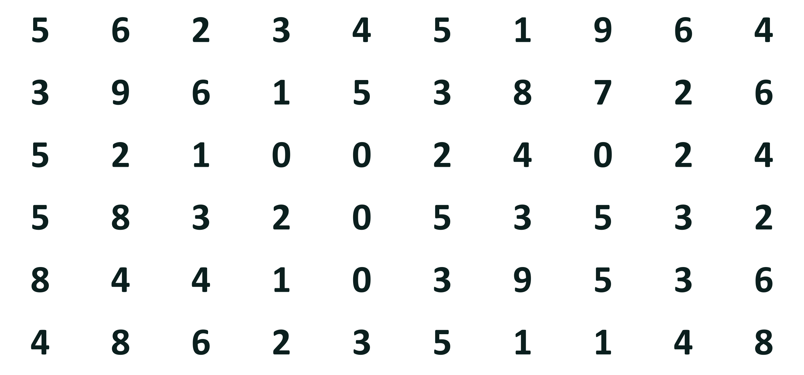
A. Yuqorida chapda
B. Yuqorida o‘ngda
C. Pastda chapda
D. Pastda o‘ngda
Javob: B — Yuqorida o‘ngda
Izoh: Yuqorida o‘ngda. Lekin raqamlarni birma-bir o‘qishga to‘g‘ri keladi — shuning uchun qidiruv bir lahza emas, bir necha soniya oladi.

Batafsil. Savol o‘sha, lekin endi 60 ta raqam orasidan bitta 7 raqamini topish kerak.
Xulosa. Rangni miya avtomatik payqaydi, raqamlarni esa o‘qish kerak. Boshqaruv paneli uchun xulosa: rang bilan faqat e’tibor talab qiladigan narsani ajrating — masalan, bitta og‘ishni qizil bilan. Hammasi bo‘yalsa, ko‘z asosiysini topa olmaydi.

Ko‘z bir zumda nimani payqaydi
Bu belgilarni miya 0,25 soniyadan tezroq — o‘qishni boshlamasdanoq payqaydi.
- Rang — Kulranglar orasida bitta qizil belgi — «muammo shu yerda» degan signal
- Joylashuv — Boshqalardan yuqori yoki pastdagi nuqta — og‘ish darhol ko‘rinadi
- O‘lcham — Katta element nigohni birinchi bo‘lib tortadi
- Uzunlik — Eng uzun ustun raqamlarni o‘qimasdan topiladi
- Shakl — Doiralar orasida bitta bayroqcha yoki uchburchak
Batafsil. Idrok tadqiqotlariga ko‘ra, bunday belgilar 200–250 millisoniyadan tezroq qayta ishlanadi — ko‘zning bitta harakatidan tezroq. Asosiy fikr: boshqaruv paneli bu belgilardan bezak uchun emas, bir-ikkita signal uchun foydalanadi.
O‘ZINGIZNI TEKSHIRING
2-tajriba · Yotqizishlar ulushi (o‘quv ma’lumotlari): qaysi bo‘lim eng katta?
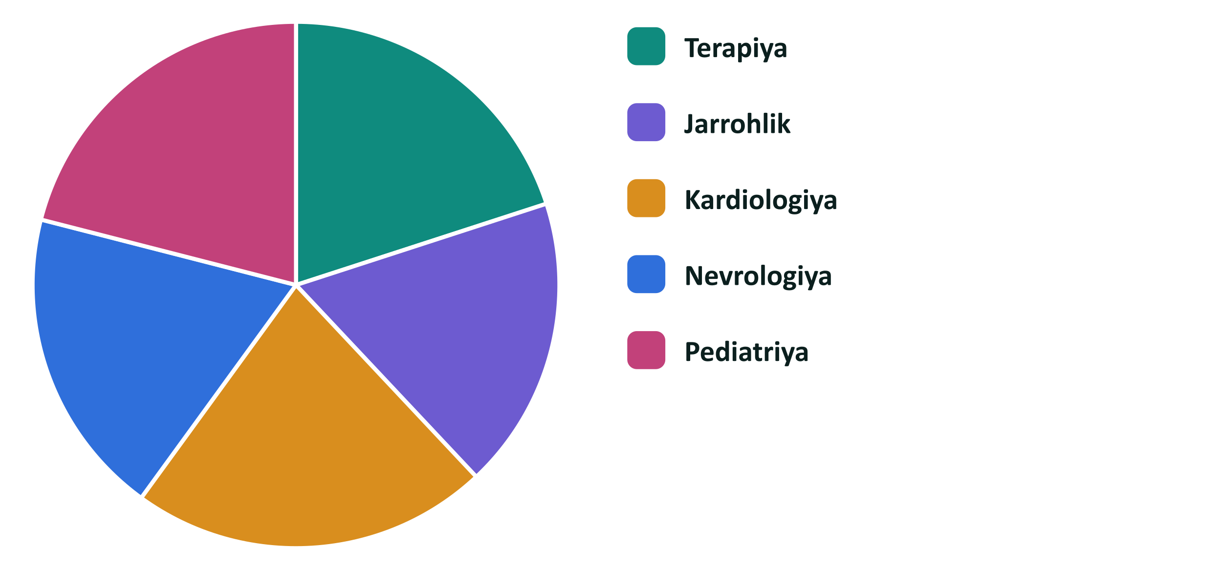
A. Kardiologiya
B. Pediatriya
C. Terapiya
D. Nevrologiya
Javob: A — Kardiologiya
Izoh: Kardiologiya — 22%. Lekin pediatriya — 21%, terapiya — 20%: bo‘laklar burchagi deyarli bir xil, ko‘z ularni yomon solishtiradi.

Batafsil. Beshta bo‘limning yotqizishlardagi ulushi, o‘quv ma’lumotlari. Diagrammada raqamlar ataylab yozilmagan: rasmga qarab javob berish kerak.
O‘ZINGIZNI TEKSHIRING
2-tajriba · Boshqa o‘quv ma’lumotlari: qaysi bo‘lim eng katta?
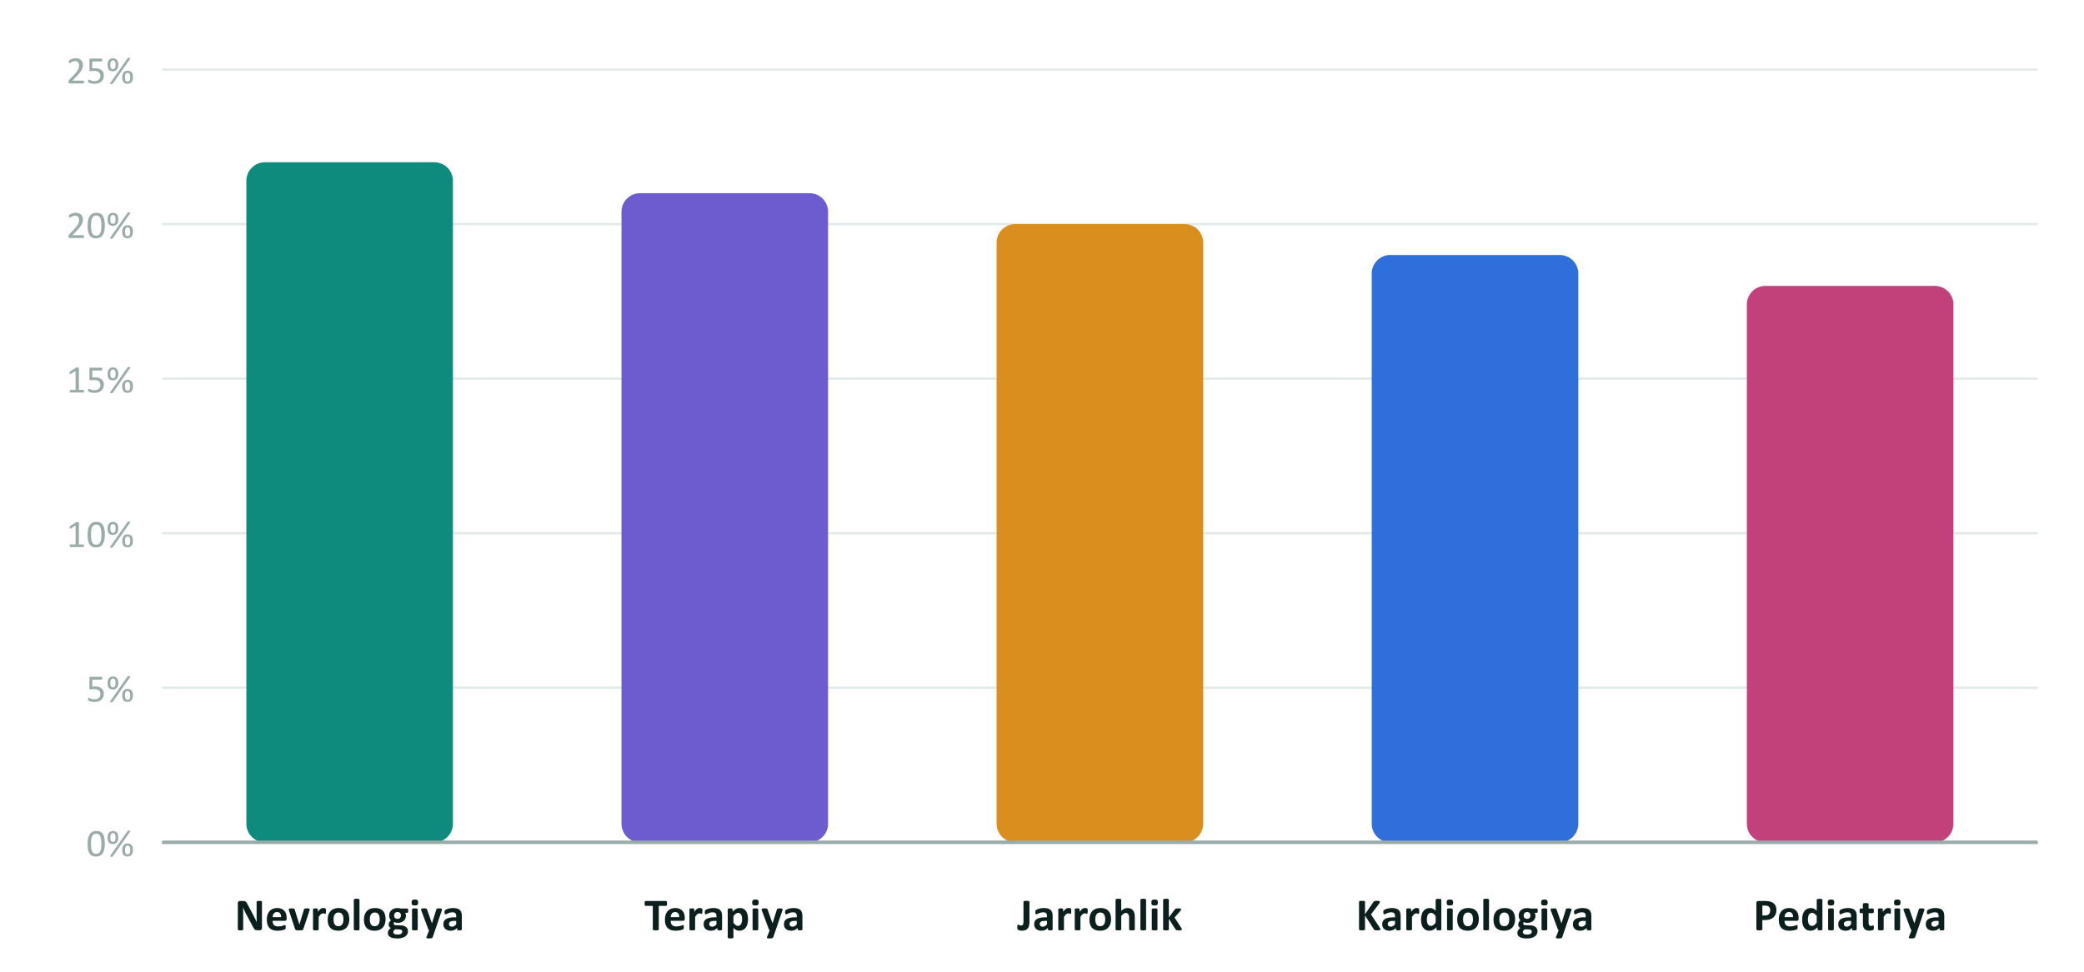
A. Terapiya
B. Nevrologiya
C. Kardiologiya
D. Jarrohlik
Javob: B — Nevrologiya
Izoh: Nevrologiya — 22%. Ustunlar bitta chiziqda turibdi va saralangan: eng balandi farq 1% bo‘lsa ham darhol ko‘rinadi.

Batafsil. O‘sha beshta ulush, lekin bo‘limlar o‘rni almashgan va bu saralangan ustunlar. Raqamlar yana yo‘q.
Xulosa. Odatda ustunlarda to‘g‘ri javoblar ko‘proq va ular tezroq. Xulosa: bo‘limlarni solishtirish uchun saralangan ustunlarni talab qiling; doiraviy diagramma faqat 2–3 qism uchun yaraydi.

Ko‘z nimani aniqroq solishtiradi
Pastda — eng aniq solishtirish, yuqorida — eng qo‘pol (Cleveland va McGill, 1984).
- Umumiy shkaladagi joylashuv — Bitta chiziqdan boshlanuvchi nuqta va ustunlar — yaxshi grafik asosi
- Uzunlik — Ustun va chiziqlar: kichik farq darhol ko‘rinadi
- Burchak — Doiraviy diagramma bo‘laklari: yaqin ulushlarni farqlab bo‘lmaydi
- Maydon — Turli o‘lchamdagi doiralar: farqni bo‘rttirib yuborish oson
- Rang tusi — Och yoki to‘q — signal uchun yaraydi, aniq raqamlar uchun emas
Batafsil. Bu 1984-yilgi klassik tadqiqot reytingi. Xodim grafik olib kelganda so‘rang: bitta chiziq bo‘yicha solishtirsa bo‘ladimi?

2-qism. Qarorlarni o‘zgartirgan rasmlar
Uchta tarixiy misol va o‘rtacha qiymatlar bilan bitta tajriba
Uchala hikoya ham jadval emas, rasm ishontirgan rahbarlar haqida.

Jon Snou: Brod-stritdagi vabo
XARITA · LONDON · 1854
616 kishi Soho mavzesidagi vabo tarqalishida vafot etgan
- Shifokor Jon Snou o‘limlarni ko‘chalar xaritasida belgiladi: ular bitta suv kolonkasi atrofida to‘plangan
- 1854-yil 8-sentabrda uning talabi bilan kolonkaning dastagi olib tashlandi
- Tarqalish allaqachon pasayayotgan edi: xarita avvalo hokimiyatni ishontirdi
Rahbar uchun xulosa: Xarita o‘limlar ro‘yxatini tushunarli sababga — va boshqaruv qaroriga aylantirdi
Manba: London Museum · PMC review (PMC7150208) [3]

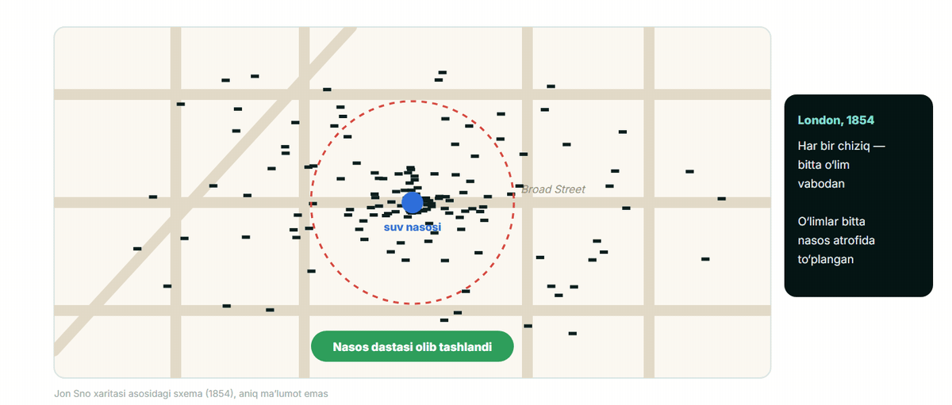
Batafsil. Halol izoh: «dastak olindi — epidemiya tugadi» degan afsona bo‘rttirilgan, tarqalish allaqachon so‘nayotgan edi. Lekin aynan xarita sababni hokimiyat uchun ravshan qildi. Sizning ma’lumotlaringizda qanday «kolonka» bor — holatlar to‘planadigan joy?

Florens Naytingeyl: o‘lim «atirguli»
DIAGRAMMA · QRIM URUSHI · 1855–1858
42% Skutaridagi gospitalda 1855-yil fevraligacha o‘lim darajasi
- Askarlarning ko‘pchiligi jarohatdan emas, oldini olish mumkin bo‘lgan kasalliklardan vafot etgan
- Sanitariya komissiyasi (1855-yil mart) kanalizatsiya va shamollatishni tuzatgach, o‘lim kamaydi
- Diagramma hukumatni sanitariya islohotlariga ishontirishga yordam berdi
Rahbar uchun xulosa: Rahbarlar uchun rasm: bitta tasvir resurslarni nimaga sarflashni ko‘rsatdi
Manba: National Army Museum · Understanding Uncertainty (D. Spiegelhalter) [4]

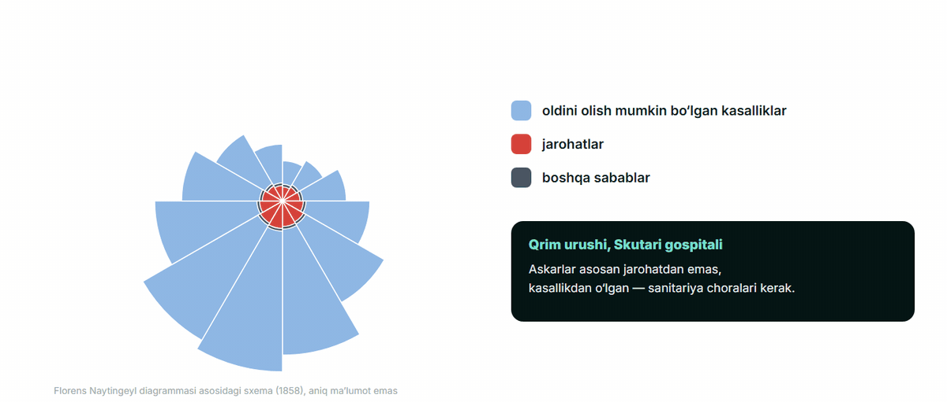
Batafsil. Rasmda har bir bo‘lak — bir oy; ko‘k qismlar — oldini olish mumkin bo‘lgan kasalliklardan o‘limlar, qizil — jarohatlardan. Ko‘klari ancha katta. Qiziq tafsilot: dastlab Naytingeylning o‘zi o‘limni ovqatlanish bilan izohlagan — ma’lumotlar uning fikrini ham o‘zgartirgan. E’tibor bering: bo‘laklar maydonini ko‘z uzunlikdan yomonroq solishtiradi — lekin ishontirish uchun farqning kattaligi yetarli bo‘ldi.

Sharl Minar: Napoleonning Rossiyaga yurishi
SXEMA · FRANSIYA · 1869
422 000 askar yurishga chiqqan; 10 000 ga yaqini qaytgan
- Chiziq kengligi — qo‘shin soni: u Moskvaga borish va qaytish yo‘lida ko‘z oldida kamayadi
- Pastda — qaytish yo‘lidagi harorat shkalasi
- Bitta sxema: son, joy, yo‘nalish, harorat va vaqt
Rahbar uchun xulosa: Yaxshi rasm bir nechta ko‘rsatkichni birlashtiradi — va voqea izohsiz o‘qiladi
Manba: historyofinformation.com · Open Culture (2019) [5]

Batafsil. Edvard Tafti bu sxemani, ehtimol, hozirgacha chizilgan eng yaxshi statistik grafik deb atagan. Rahbar uchun fikr oddiy: yaxshi o‘ylangan bitta rasm ko‘p sahifali jadvallarning o‘rnini bosadi.
O‘ZINGIZNI TEKSHIRING
To‘rtta bo‘limda o‘rtacha, tarqoqlik va korrelyatsiya bir xil (r = 0,816). Bu bo‘limlar o‘xshashmi?
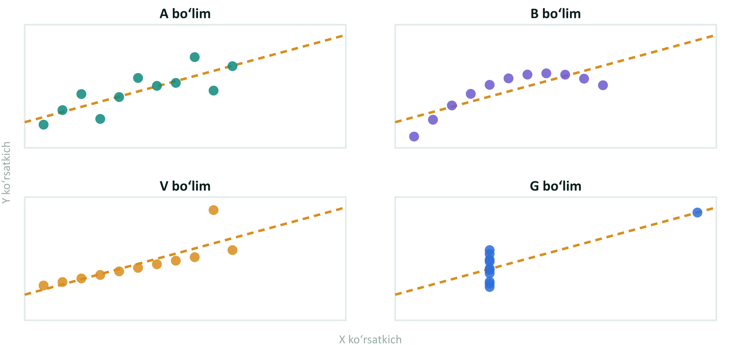
A. Ha, bir xil: barcha raqamlar mos keladi
B. Yo‘q, ular har xil
C. Yangi ma’lumotlarsiz aytib bo‘lmaydi
Javob: B — Yo‘q, ular har xil
Izoh: Har xil: to‘g‘ri chiziq, egri chiziq, chetga chiqqan nuqta, bitta chekka nuqta. O‘rtachalar bir xil, manzara esa yo‘q. Faqat o‘rtachaga emas, rasmga ham qarang.

Batafsil. Enskomb kvarteti (1973) — haqiqiy klassik ma’lumotlar to‘plami; bu yerda u to‘rtta bo‘lim sifatida berilgan. To‘rttasida ham o‘rtacha, tarqoqlik va korrelyatsiya bir xil. To‘g‘ri chiziq, egri chiziq, bitta chetga chiqqan nuqta, bitta chekka nuqta — bir xil o‘rtachalar ortida to‘rt xil voqea.

3-qism. Bugungi sog‘liqni saqlashda tahlil
Yordam bergan — va yordam bermagan panellar
Beshta haqiqiy misol: nima ish berdi, nima yo‘q va nima uchun. Qismning asosiy g‘oyasi — ma’lumotlar manbaiga e’tibor.

Johns Hopkins: butun dunyo uchun COVID-19 paneli
JAHON PANELI · AQSH · 2020–2023
3,6 mlrd sahifa ko‘rishlari, 2022-yil 1-iyungacha
- 2020-yil 22-yanvarda ishga tushgan — COVID-19 bo‘yicha real vaqtda yangilangan birinchi jahon paneli
- Asosiy ish xarita chizishda emas, ma’lumotlarni har kuni yig‘ish va solishtirishda edi
- Oxirgi yangilanish — 2023-yil 10-mart
Rahbar uchun xulosa: Panelga dizayni chiroyli bo‘lgani uchun emas, ortidagi ma’lumot ishonchli bo‘lgani uchun ishonishadi
Manba: Lancet Infect Dis 2020; 2022 (Dong, Du, Gardner et al.) [7]

Batafsil. Panelni universitetning Tizimli fanlar va muhandislik markazi (CSSE) yaratgan va u jahon uchun mo‘ljalga aylangan. Qiziquvchilar uchun qo‘shimcha raqam: 2022-yil iyunigacha xarita qatlamlariga 226 mlrd murojaat. Fikr: eng qiyin va eng qimmatli narsa — har kuni tekshirilgan, bir xil shakldagi ma’lumot yuklanishi.

Johns Hopkins bemorlar oqimini boshqarish markazi
O‘RINLARNI BOSHQARISH · BALTIMOR, AQSH · 2016-YILDAN
30% qabul bo‘limidagi bemorga o‘rin tezroq ajratiladi
- Ekranlar devori 14 ta axborot tizimidan daqiqasiga 500 ga yaqin xabar oladi
- Bitta xonadagi jamoa o‘rinlar, o‘tkazishlar va chiqarishni ko‘radi va darhol qaror qabul qiladi
- Boshqa shifoxonalardan og‘ir bemorlarni qabul qilish 60% ga, tushgacha chiqarish 21% ga oshgan
Rahbar uchun xulosa: Ekran yonida qaror qabul qilish huquqiga ega odamlar bo‘lsa, panel ishlaydi
Manba: Johns Hopkins Medicine (2016; 2021) · Newswise [8]

Batafsil. Markaz 2016-yilda GE Healthcare bilan birga ochilgan, unda 24 ga yaqin kishi ishlaydi. Shifoxona ma’lumotiga ko‘ra, reanimatsiya brigadasi 63 daqiqa oldinroq chiqadi, operatsiya xonasidan o‘tkazishdagi kechikishlar 70% ga qisqargan. Bu shifoxonaning o‘z ma’lumotlari.

Jarayonlar o‘zgarsa, ishlaydi
Bredford, Angliya, 2018–2021: ekran bor, samara yo‘q  - 400 mingdan ortiq yotqizish va qabul bo‘limiga murojaat o‘rganilgan  - O‘rtacha yotish muddati sezilarli qisqarmagan  - Oxirgi bosqichda qabul bo‘limida kutish 62 daqiqaga oshgan | Ekran bilan birga nima o‘zgarishi kerak  - Ma’lumot darhol va to‘liq kiritiladi — aks holda ekran bo‘shliqlarni ko‘rsatadi  - Ekran yonida qaror huquqiga ega jamoa bor: o‘rinlar, o‘tkazish, chiqarish  - Ko‘rsatkich qizil bo‘lganda nima qilinishi yozib qo‘yilgan  - Natija joriy etishdan oldin va keyin o‘lchanadi

Batafsil. Tadqiqotchilar 203 807 ta yotqizish va qabul bo‘limiga 197 084 ta murojaatni tahlil qilgan. Ularning xulosasi: shifoxonalar foyda o‘z-o‘zidan paydo bo‘ladi deb o‘ylamasligi kerak. Ochiladigan ro‘yxatlar va ma’lumotlar to‘liqligi — har qanday panelning sharti.

JSST: antibiotiklarga chidamlilik xaritasi
JSST XARITASI · DUNYO · 2025-YIL HISOBOTI
6 tadan 1 bakterial infeksiyalar 2023-yilda antibiotiklarga chidamli
- JSSTning Janubi-Sharqiy Osiyo va Sharqiy O‘rta yer dengizi mintaqalarida — 3 tadan 1
- Ichak tayoqchalarining 40% dan, klebsiyellalarning 55% dan ortig‘i III avlod sefalosporinlariga chidamli
- GLASS tizimiga 104 ta mamlakat ma’lumot beradi (2016-yilda — 25 ta)
Rahbar uchun xulosa: Xarita odatiy antibiotik qayerda ishlamay qolganini ko‘rsatadi; klinikaga ham shunday statistika kerak
Manba: WHO, 13.10.2025 · GLASS dashboard [10]

Batafsil. JSST ma’lumotiga ko‘ra, 2018–2023-yillarda chidamlilik yiliga 5–15% ga o‘sgan. Shifoxonangiz laboratoriyasida qo‘zg‘atuvchilar qaysi antibiotiklarga chidamli ekanini ko‘ra olasizmi? Bu davolash ishlari bo‘yicha o‘rinbosar paneli uchun tayyor plitka.
O‘ZINGIZNI TEKSHIRING
Google grippni qidiruv so‘rovlari bo‘yicha baholagan. 2013-yil fevralida baho shifokorlar ma’lumotiga qanday mos kelgan?
A. Ikki baravardan ko‘proq yuqori bo‘lgan
B. Deyarli aniq mos kelgan
C. Ikki baravar past bo‘lgan
D. Farq 10% dan oshmagan
Javob: A — Ikki baravardan ko‘proq yuqori bo‘lgan
Izoh: CDC ma’lumotidan ikki baravardan ko‘proq yuqori. Bu yagona xato emas: baho 108 haftadan 100 tasida oshirib ko‘rsatilgan (2011–2013).

Google Flu Trends va JSST FluNet
MA’LUMOTLAR MANBAI · AQSH · 2011–2013
108 tadan 100 haftada Google Flu Trends grippni oshirib baholagan (2011–2013)
- Baho shifokor va laboratoriya ma’lumotlari asosida emas, odamlarning qidiruv so‘rovlari asosida tuzilgan
- 2013-yil fevralida baho shifokorlar (CDC) ma’lumotidan ikki baravardan ko‘proq oshgan
- JSST FluNet 1997-yildan milliy markazlarning haftalik laboratoriya ma’lumotlarini ko‘rsatadi
Rahbar uchun xulosa: Panel manbai qanchalik ishonchli bo‘lsa, shunchalik ishonchli: «katta» ma’lumot yetmaydi, aniq ma’lumot kerak
Manba: Lazer et al., Science 343:1203 (2014) · WHO FluNet [11, 12]

Batafsil. Ikki yondashuvni solishtiring: bilvosita signal (internetdagi qidiruv) va bevosita laboratoriya ma’lumotlari. Klinika uchun bu har qanday panelga savol: bu raqamlar qayerdan — birlamchi yozuvdanmi yoki taxmindanmi?

Bristol va Shipman: og‘ishni ko‘radigan grafiklar
SIFAT NAZORATI · BUYUK BRITANIYA · 1991–2003
30–35 1 yoshgacha bola kutilganidan ortiq vafot etgan (Bristol, 1991–1995)
- «Voronka» shifoxonalarni hajmini hisobga olib solishtiradi: bu og‘ishmi yoki holatlar kamligimi
- Tergov aniqladi: oilaviy shifokor Garold Shipman 215 bemorni o‘ldirgan (1975–1998)
- «O‘limlar kutilganiga nisbatan» jamlanma grafigi (CUSUM) 1993–1999-yillar bo‘yicha unga ham signal bergan
Rahbar uchun xulosa: Kutilgan bilan solishtiring va to‘planishni kuzating — oylik jadvallar buni yashiradi
Manba: Bristol Royal Infirmary Inquiry (2001) · Aylin et al., Lancet 2003 · BJGP 2008 [13, 14]

Batafsil. Bristol: bolalar kardiojarrohligi bo‘yicha 2001-yilgi mustaqil tergov. Shipman: Aylin va hammualliflar (Lancet, 2003) oilaviy shifokorlar bemorlarining 1993–1999-yillardagi o‘limiga jamlanma grafiklarni qo‘llagan — Shipman grafigi signal bergan shifokorlar orasida bo‘lgan. Modelga ko‘ra, bunday grafik 7 yillik kuzatuvda yiliga 10 ta ortiqcha o‘limli shifokorni 82–97% ehtimol bilan aniqlagan bo‘lardi.

4-qism. Tanqidiy o‘qish laboratoriyasi
Kesilgan o‘q, soxta sabab va o‘rtachalar paradoksi
Bular bosh shifokor yig‘ilishda unga grafik ko‘rsatilganda beradigan savollar.
MULOHAZA UCHUN SAVOL
Bemorlar mamnunligi (o‘quv ma’lumotlari). Ko‘z bilan: 2026-yil ustuni necha baravar baland?
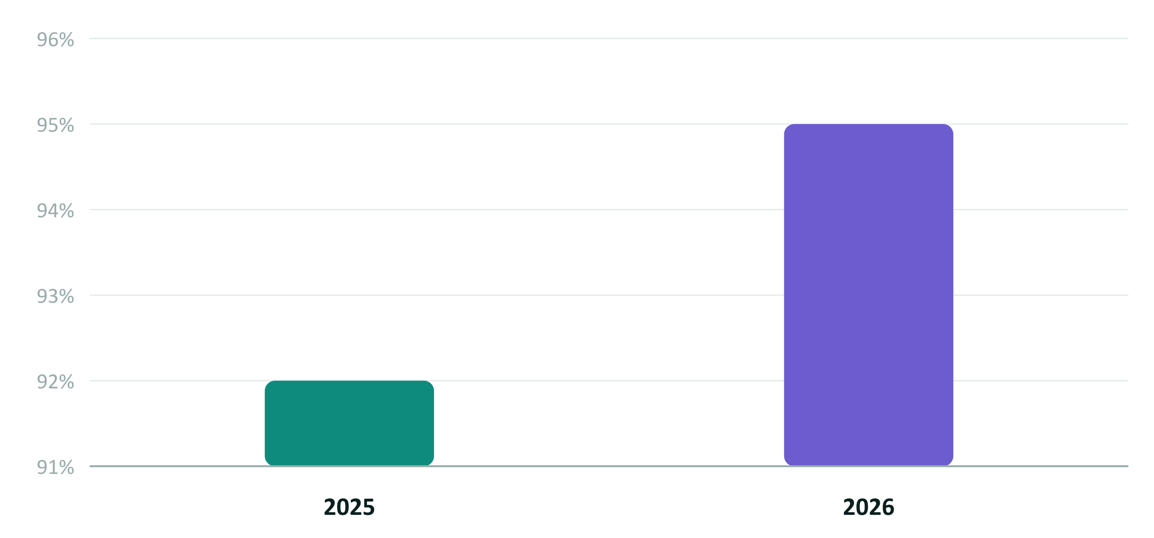
A. Deyarli bir xil
B. Taxminan 1,5 baravar
C. Taxminan 2 baravar
D. Taxminan 4 baravar

Batafsil. To‘g‘ri javobi yo‘q so‘rov: ko‘z bilan baholang. Ustunlardagi raqamlar ataylab yashirilgan.
O‘ZINGIZNI TEKSHIRING
O‘sha diagramma, o‘q noldan. Mamnunlik aslida qanchaga oshgan?
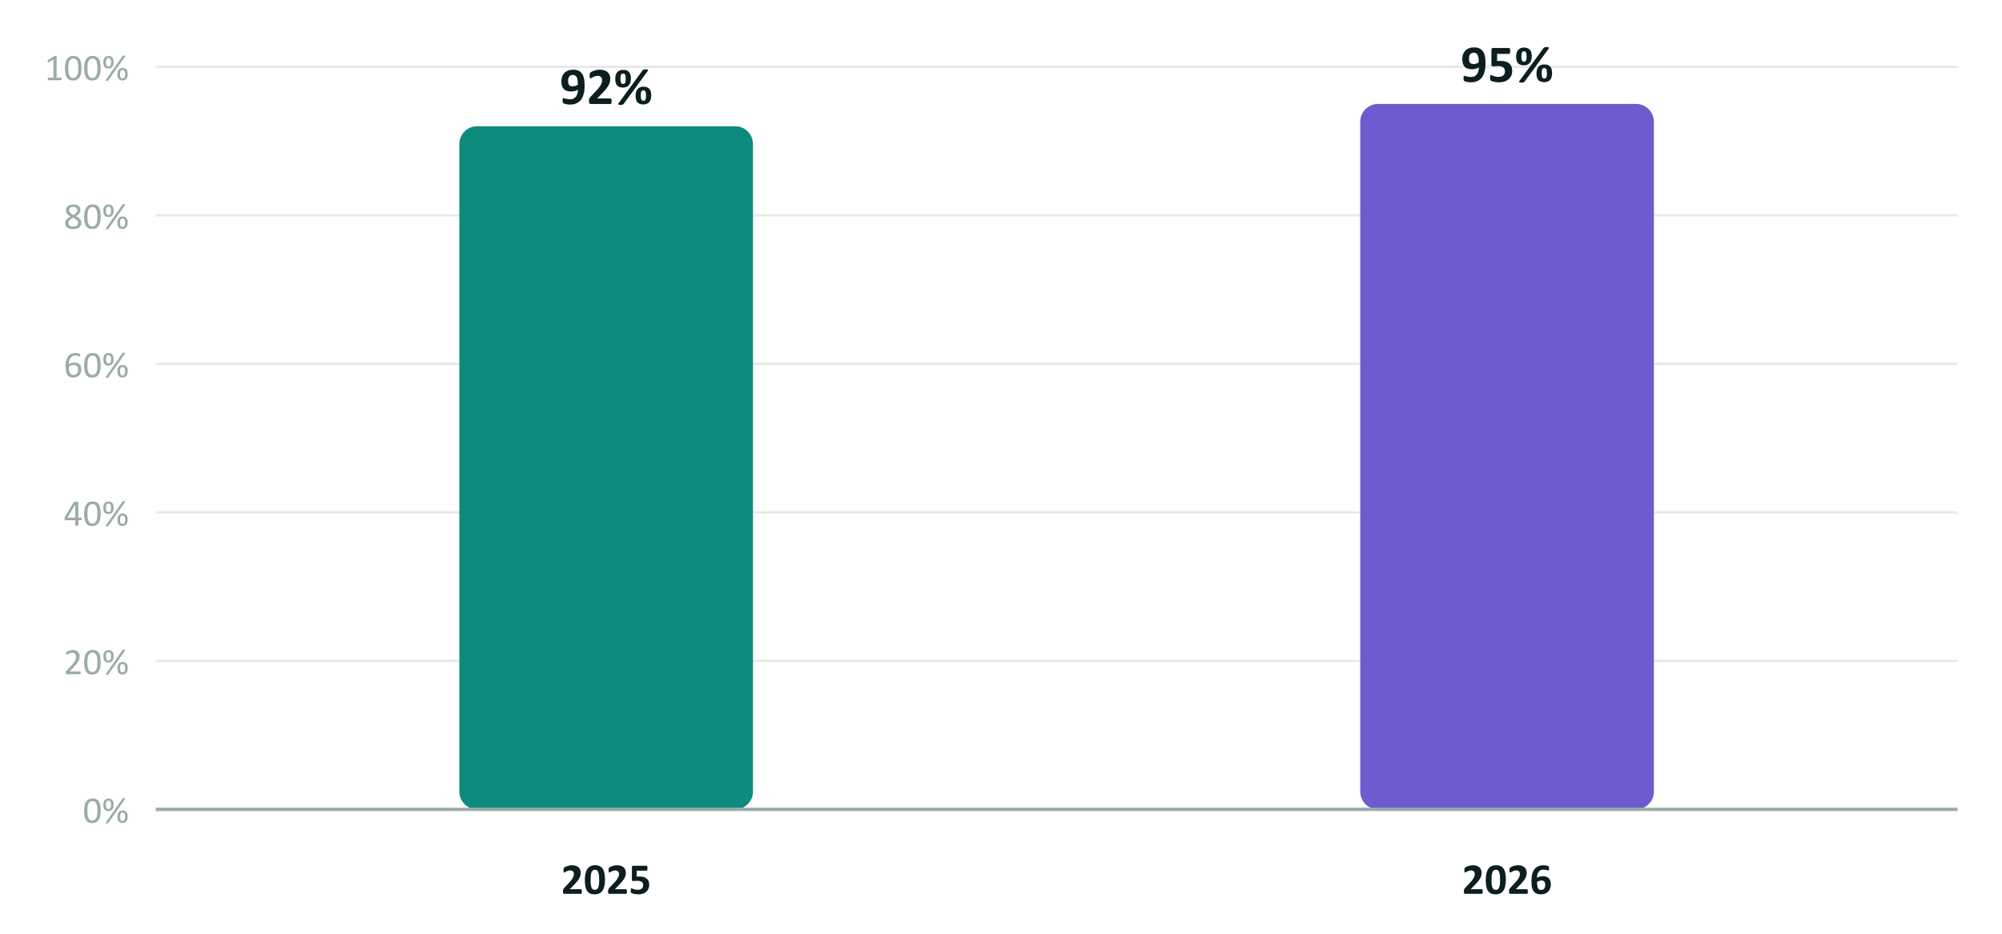
A. Taxminan 4 baravar
B. 3 foiz punktiga
C. 30% ga
D. O‘zgarmagan
Javob: B — 3 foiz punktiga
Izoh: 3 foiz punktiga: 92% → 95%. Oldingi rasmda o‘q 91% dan boshlangan, shuning uchun ustun 4 baravar baland ko‘ringan.

Batafsil. Ma’lumotlar o‘sha, lekin endi o‘q noldan boshlanadi va raqamlar ko‘rinadi. Oldingi rasm bilan solishtiring: ustunlar deyarli teng. Tadqiqotlar ko‘rsatishicha, kesilgan o‘q odamlarni farqni bo‘rttirib baholashga majbur qiladi. Bunday grafiklar hisobotlarda uchraydi — ba’zan tasodifan, ba’zan ataylab.
O‘ZINGIZNI TEKSHIRING
10 000 aholiga shifokor ko‘p bo‘lgan tumanlarda shifoxona letalligi yuqori. Qaysi xulosa to‘g‘ri?
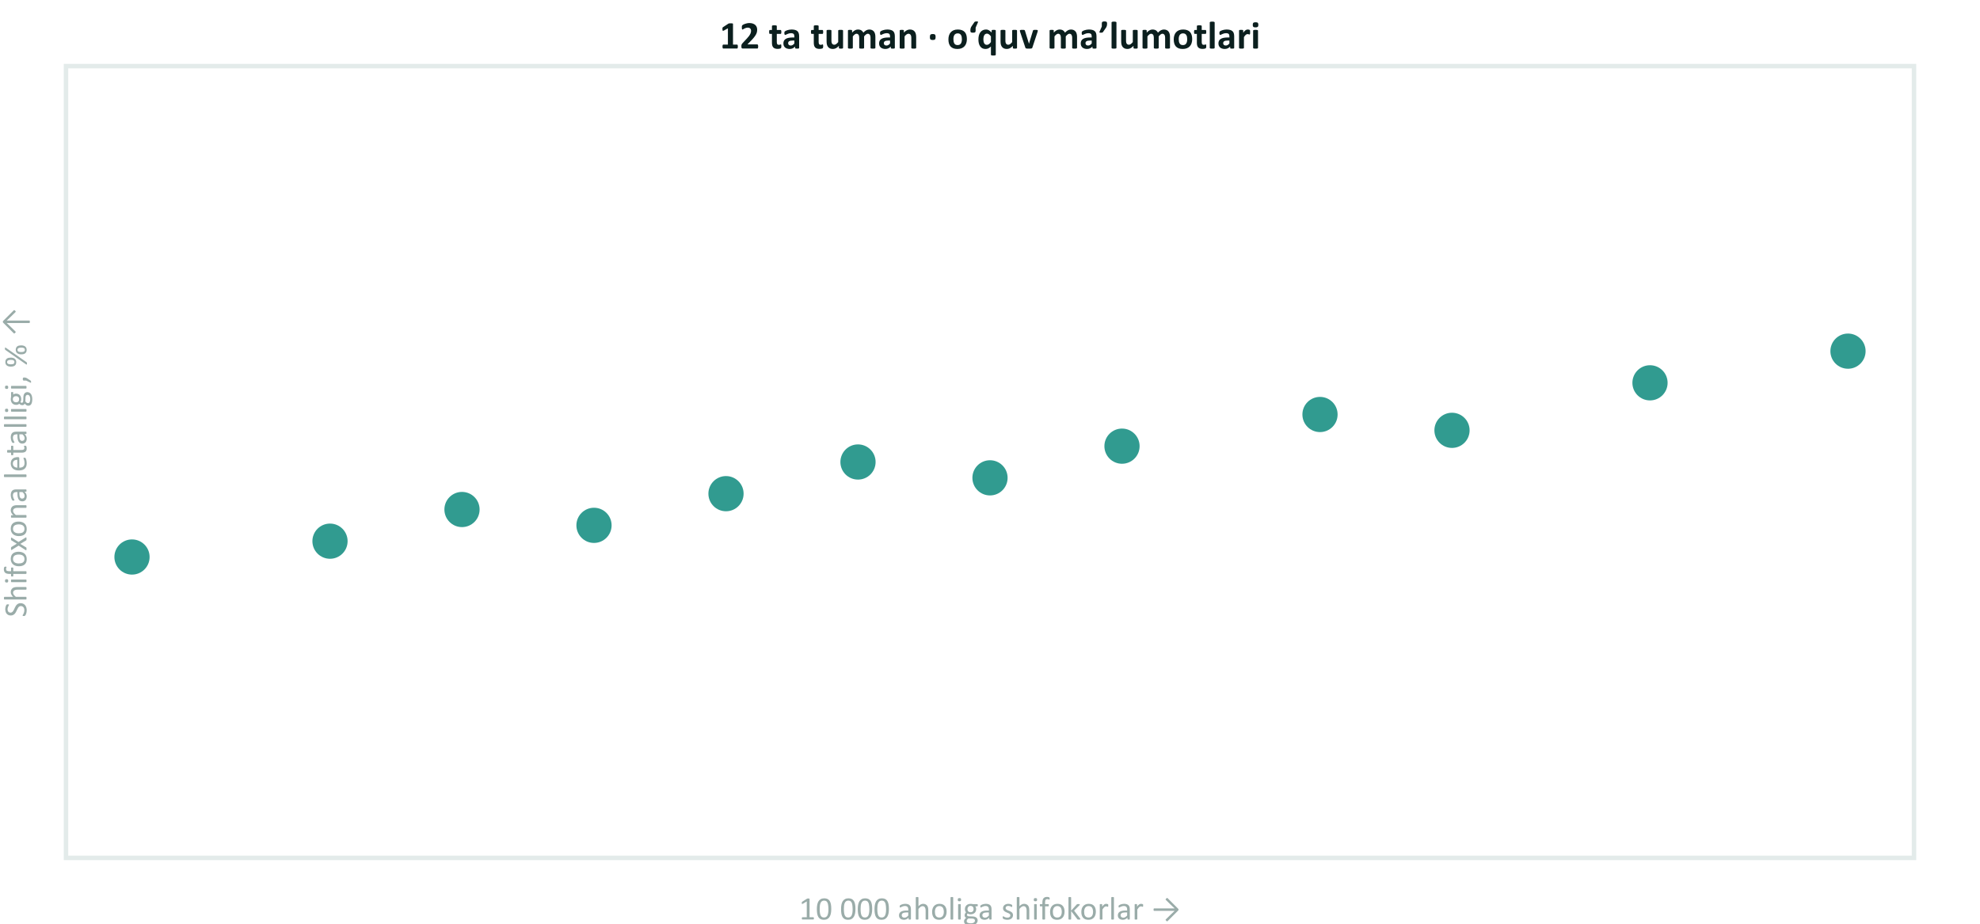
A. Shifokorlar sonini qisqartirish kerak
B. Shifokorlar letallikni oshiradi
C. Yirik markazlar eng og‘ir bemorlarni oladi — og‘irlik ma’lumoti kerak
D. Bu ma’lumotlardagi xato
Javob: C — Yirik markazlar eng og‘ir bemorlarni oladi — og‘irlik ma’lumoti kerak
Izoh: Bog‘liqlik sababni isbotlamaydi. Og‘ir bemorlar shifokor ko‘p joyga yuboriladi. Holatlar og‘irligini hisobga olish kerak.

Batafsil. O‘quv ma’lumotlari: 12 ta tuman. Gorizontal bo‘yicha — 10 000 aholiga shifokorlar, vertikal bo‘yicha — shifoxona letalligi. Bog‘liqlik sezilarli. Yirik markazlar bor tumanlarda shifokor ko‘p va u yerga eng og‘ir bemorlar yuboriladi. Uchinchi omil — holatlarning og‘irligi.
O‘ZINGIZNI TEKSHIRING
Buyrak toshlarini ikki usulda davolash muvaffaqiyati (haqiqiy ma’lumotlar). Qaysi usul yaxshiroq?
Toshlar | A usul | B usul
Kichik | 93% (87 tadan 81) | 87% (270 tadan 234)
Yirik | 73% (263 tadan 192) | 69% (80 tadan 55)
Jami | 78% (350 tadan 273) | 83% (350 tadan 289)

A. B usul: umumiy muvaffaqiyat yuqori (83%)
B. Bir xil: farq kichik
C. Solishtirib bo‘lmaydi: bemorlar soni har xil
D. A usul: kichik toshlarda ham, yiriklarida ham yaxshiroq
Javob: D — A usul: kichik toshlarda ham, yiriklarida ham yaxshiroq
Izoh: A usul ikkala guruhda ham yaxshiroq. «Jami» chalg‘itadi: B usulda ko‘proq yengil holatlar davolangan. Taqqoslanadigan guruhlar ichida solishtiring.

Batafsil. Haqiqiy ma’lumotlar: buyrak toshlarini davolash tadqiqoti (Charig va hammual., BMJ, 1986). A usul — ochiq operatsiya, B usul — teri orqali operatsiya. Bu Simpson paradoksi — B usulga ko‘proq yengil holatlar (kichik toshlar) to‘g‘ri kelgan. Bo‘limlarni bemorlar og‘irligini hisobga olmay solishtirganda ham xuddi shunday xato qilish mumkin.

Har qanday grafikka oltita savol
- Manba va davr — Ma’lumot qayerdan, qaysi davr uchun va qachon yangilangan?
- O‘q boshlanishi — O‘q noldanmi? Kesilgan o‘q kichik farqni bo‘rttiradi
- Dona emas, ulush — Holatlar ko‘p — bemorlar ko‘p bo‘lgani uchunmi? 1000 kishiga ko‘rsatkich kerak
- Kuzatuvlar soni — 5 ta bemorda bitta holat — bu 20%
- Nima bilan solishtiramiz — Maqsad, o‘tgan yil, o‘sha profil va og‘irlikdagi bo‘limlar
- Bog‘liqlik — sabab emas — Ikki chiziq birga o‘sadi — uchinchi omilni qidiring
Batafsil. «Dona emas, ulush» bandi — eng ko‘p uchraydigan xato: aholi sonini hisobga olmay «eng ko‘p bemor X tumanida».

Savolga mos diagramma
Diagramma turi u javob berishi kerak bo‘lgan savolga qarab tanlanadi
Savol | Diagramma | Misol
Toifalarni solishtirish | Ustunli diagramma | Bo‘limlar bo‘yicha kutish vaqti
Vaqt davomida o‘zgarish | Chiziqli grafik | Oylar bo‘yicha tashriflar
Butunning qismi | 100% li ustun (doiraviy — faqat 2–3 qism uchun) | Elektron retseptlar ulushi
Taqsimot | Gistogramma | Necha bemor 0–3, 4–7, 8+ kun kutgan
Bir vaqtda ikki toifa | Rangli jadval (issiqlik xaritasi) | Tumanlar bo‘yicha tashxislar
Bitta asosiy raqam | Maqsad va dinamikali ko‘rsatkich kartochkasi | Bugungi o‘rin bandligi va maqsad
Nimadan qochish kerak | 3D diagrammalar, ko‘p bo‘lakli doiraviy diagrammalar | Nisbatlarni buzadi, solishtirish qiyin
Ko‘z ustunlar uzunligini yaxshi, bo‘laklar burchagini esa yomon solishtiradi
Batafsil. 3D va ko‘p bo‘lakli doiraviy diagrammalar tashqi ko‘rinishi uchun tanlanadi, lekin ular farqni ko‘rishga xalaqit beradi.
O‘ZINGIZNI TEKSHIRING
8 ta bo‘limda kutish vaqtini solishtirish kerak. Qaysi diagrammani tanlaysiz?
A. Bo‘limlar bo‘yicha chiziqli grafik
B. 8 bo‘lakli doiraviy diagramma
C. Raqamli 8 qatorli jadval
D. Kamayish tartibida saralangan ustunlar
Javob: D — Kamayish tartibida saralangan ustunlar
Izoh: Toifalarni solishtirish — ustunlar. Ularni saralang, eng yomon bo‘lim birinchi bo‘ladi. Chiziq vaqt bo‘yicha o‘zgarish uchun kerak.

Batafsil. Saralashga e’tibor qarating: rahbarga eng yomon joyni darhol ko‘rish muhim.

5-qism. Boshqaruv paneli tuzilishi va uni qayerda yaratish
Ma’lumot manbalari, dasturlar va saqlash joyi
Texnik tafsilotlarsiz: vazifa qo‘yish va ma’lumotlar haqida to‘g‘ri savol berish uchun rahbar nimani bilishi kerak.

Boshqaruv paneli qanday ishlaydi
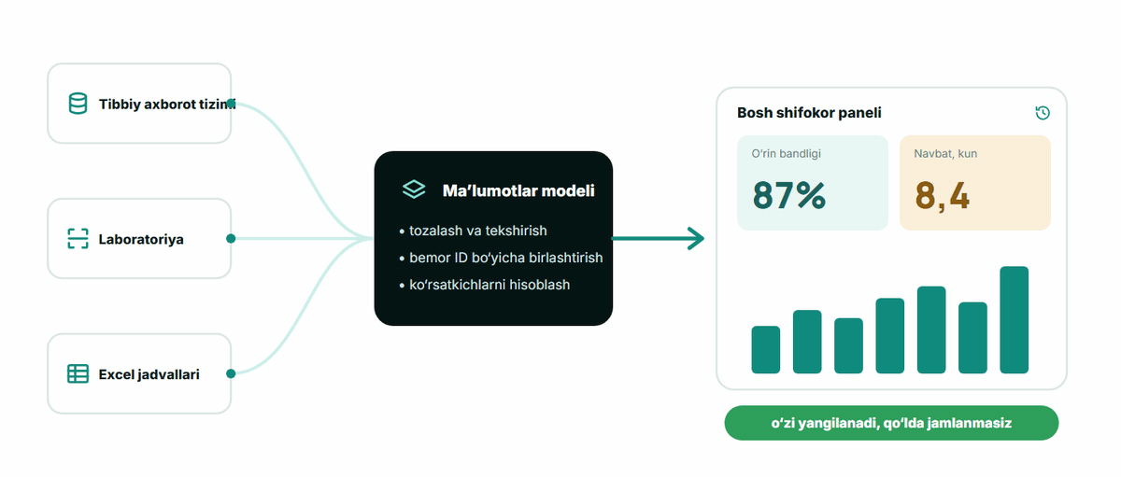
Ma’lumot manbalari → ma’lumotlar modeli → panel. Qayta yozmasdan o‘zi yangilanadi.
Batafsil. Manbalar: tibbiy axborot tizimi, laboratoriya, Excel jadvallari. Ma’lumotlar modeli — ma’lumotlar tozalanadigan, birlashtiriladigan va har bir ko‘rsatkich qanday hisoblanishi yozilgan bitta joy. Panel faqat natijani ko‘rsatadi va jadval bo‘yicha yangilanadi. Manba uch xil bo‘lishi mumkin: jadval (anonim jamlanmalar uchun), tizimdan muntazam eksport yoki bazaga bevosita ulanish — eng yaxshi variant, lekin tizim ishlab chiquvchisining roziligi kerak.
MULOHAZA UCHUN SAVOL
Bugun klinikangizda grafik va jamlanmalar nima bilan tuziladi?
A. Excel yoki Google Jadvallar
B. Tibbiy axborot tizimi hisobotlari
C. Power BI yoki boshqa panel dasturi
D. Qo‘lda, qog‘ozda
E. Hozircha tuzilmaydi

Boshqaruv panelini qayerda yaratish mumkin
Bepul boshlash mumkin; eng muhimi — ma’lumotlar qayerda bo‘lishi
Dastur | Bu nima | Narxi | Ma’lumot qayerda saqlanadi
Excel, Google Jadvallar | To‘g‘ridan-to‘g‘ri jadvaldagi grafiklar | Excel — Office tarkibida; Jadvallar — bepul | Excel — kompyuterda; Jadvallar — Google’da
Google Data Studio (sobiq Looker Studio) | Jadvallar, Excel, CSV asosidagi panellar | Bepul | Xorijdagi Google buluti
Microsoft Power BI | Ma’lumotlar bazalariga ulanadigan panellar | Pro — bir foydalanuvchiga oyiga 14 $ | Microsoft buluti yoki o‘z Report Server’ingiz
Apache Superset | Panellar uchun ochiq dastur | Bepul, ochiq kod | O‘z serveringizda, O‘zbekistonda ham mumkin
Metabase | Dasturlashsiz bazaga savollar | O‘z serveringiz uchun bepul versiya | O‘z serveringizda, O‘zbekistonda ham mumkin
Narxlar 2026-yil oktabr holatiga. Google Looker Studio’ni 2026-yil aprelida Data Studio deb qayta nomladi.
Batafsil. Nomlarni yodlash shart emas. Asosiy farq — oxirgi ustunda. Bulut xizmatlari anonim jamlanmalar uchun qulay. Bemor ma’lumotlari uchun — IT xizmati O‘zbekistondagi o‘z serveriga o‘rnata oladigan dasturlar. Power BI Report Server — o‘z serveringiz uchun versiya (SQL Server litsenziyasi). Metabase’ning pullik bulut tariflari ham bor; o‘z serveringiz uchun versiyasi bepul.

Panel ma’lumotlarini qayerda saqlash kerak
- Bemor ma’lumotlari — tizimda — Alohida toifa va shifokorlik siri: tibbiy tizimda va O‘zbekistondagi tizimlarda qoladi
- O‘z paneli — o‘z serverida — Superset, Metabase yoki Power BI Report Server’ni O‘zbekistonda o‘rnatish mumkin
- Bulutli panellar — faqat jamlanmalar — Google’ning Markaziy Osiyoda ma’lumotlar markazi yo‘q: u yerga faqat anonim yakunlar
- Kirish — rollar bo‘yicha — Bosh shifokor butun klinikani, bo‘lim mudiri — o‘z bo‘limini ko‘radi
Batafsil. 27.03.2026 dan qonunga ko‘ra mamlakatda faqat biometrik, genetik ma’lumotlar va aloqa abonentlari ma’lumotlarini saqlash majburiy. Lekin salomatlik haqidagi ma’lumotlar alohida toifa va shifokorlik siri, xorijga uzatish shartlari esa, yuristlar bahosiga ko‘ra, hali tasdiqlanmagan. Klinika qoidasi: bemor ma’lumotlari — tibbiy tizimda; tashqi panellarga — faqat anonim jamlanmalar.

Shifoxona paneli · o‘quv ma’lumotlari
Mashg‘ulotda bu panel interaktiv: bo‘lim va ko‘rsatkichni tanlaysiz — grafiklar qayta quriladi. Quyida — paneldagi ko‘rsatkichlardan biri oylar bo‘yicha.
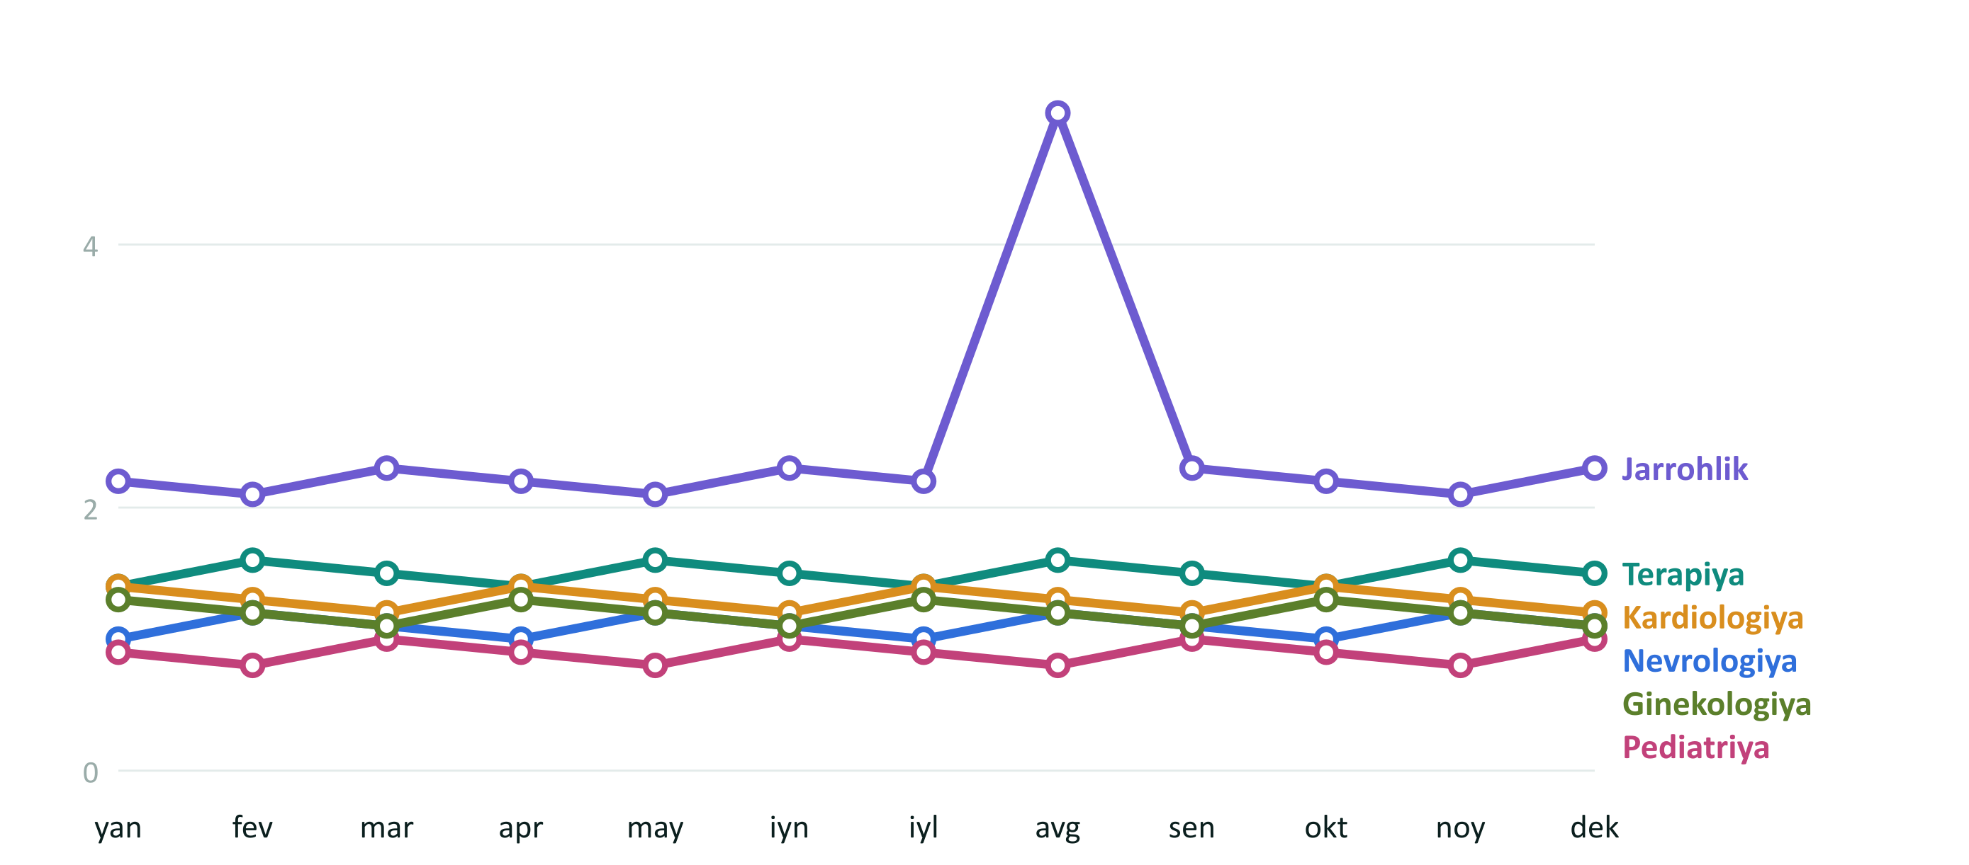
Shifoxona ichki infeksiyalari, 1000 o‘rin-kunga · o‘quv ma’lumotlari
Batafsil. Shartli shifoxonaning o‘quv ma’lumotlari. Jarrohlikdagi shifoxona ichki infeksiyalari — avgustda keskin o‘sish (odatdagi 2 ga yaqin o‘rniga 1000 o‘rin-kunga 5,0); tahlillar tayyor bo‘lish muddati maydagi yangi analizatordan keyin ~26 soatdan 13 soatgacha tushgan; kardiologiyada o‘rin bandligi yil davomida 90% dan yuqori. Tashriflar — qishda eng ko‘p.
O‘ZINGIZNI TEKSHIRING
Panelni oching: martda qaysi bo‘limda rejali yotqizishni eng uzoq kutishadi?
O‘quv ma’lumotlari, oy: mar
Bo‘lim | Tashriflar | Rejali yotqizishni kutish, kun | O‘rin bandligi, % | Shifoxona ichki infeksiyalari, 1000 o‘rin-kunga
Terapiya | 1684 | 6,7 | 88 | 1,5
Jarrohlik | 734 | 9,1 | 79 | 2,3
Kardiologiya | 816 | 15,4 | 93 | 1,2
Nevrologiya | 563 | 7,7 | 85 | 1,1
Pediatriya | 1076 | 4,1 | 73 | 1
Ginekologiya | 627 | 5,4 | 75 | 1,1

A. Terapiya
B. Jarrohlik
C. Kardiologiya
D. Nevrologiya
Javob: C — Kardiologiya
Izoh: Kardiologiya: martda 15,4 kun (jarrohlik — 9,1). Paneldagi ko‘rsatkichni tanlash javobni hisobotni varaqlamasdan soniyalarda berdi.

6-qism. Bosh shifokor uchun boshqaruv paneli
Mashq: asosiy ekranga qaysi ko‘rsatkichlarni chiqarish kerak
MULOHAZA UCHUN SAVOL
Bosh shifokorning asosiy ekranini yig‘ing: 6 ta plitka tanlang
- Qabulni o‘rtacha kutish vaqti
- O‘rin bandligi
- O‘rtacha yotish muddati
- 30 kun ichida qayta yotqizish
- Qabulga kelmaslik ulushi
- Elektron retseptlar ulushi
- Qabul kunida to‘ldirilgan yozuvlar ulushi
- Bemorlar mamnunligi
- Kadrlar qo‘nimsizligi
- Bir davolangan holat xarajati
- Asosiy dori vositalarining tugab qolishi
- Shifoxona ichi infeksiyalari
- Statsionardagi letallik
- Uskunalarning ishlamay qolishi
- Ish vaqtidan tashqari soatlar
- Tahlillar tayyor bo‘lish muddati

Batafsil. Aynan 6 ta plitka tanlang — asosiy ekranga ko‘pi sig‘maydi. Ideal klinika haqida emas, o‘z klinikangiz haqida o‘ylang.

Xodimlarga panel yaratish vazifasini qanday qo‘yish
- Boshqaruv savoli: panel qanday qaror qabul qilishga yordam beradi
- Asosiy ekranda 6–8 tadan ko‘p bo‘lmagan plitka, har birining yozma ta’rifi bilan
- Manba: tizimdan eksport yoki ulanish, qo‘lda qayta yozmasdan
- Yangilanish chastotasi: har kuni, har hafta yoki har oy
- Panel qayerda ishlaydi: bemor ma’lumotlari tizimda, O‘zbekistonda qoladi
- Kim ko‘radi: kirish huquqlari; umumiy panellarda — faqat anonim jamlanmalar
- «Qizil» qiymatda nima qilamiz: kim, qanday chora, qaysi muddatda
Batafsil. Modulning asosiy amaliy natijasi: bu ro‘yxatni ertaga o‘rinbosar yoki IT mutaxassisiga berish mumkin. Ko‘rsatkichlarni qanday tanlash va hisoblash — boshqa o‘qituvchining KPI mashg‘uloti mavzusi.

Yakuniy test
O‘zingizni tekshirish uchun 5 ta savol. Javob va izoh — har bir savoldan keyin.
O‘ZINGIZNI TEKSHIRING
Ko‘z ekranda o‘qishdan oldin ham nimani eng tez payqaydi?
A. Kulranglar orasidagi bitta qizil belgini
B. Boshqa raqamlar orasidagi bitta 7 raqamini
C. Doiraviy diagrammadagi burchaklarning kichik farqini
D. 36 ta raqamli jadvaldagi kerakli qiymatni
Javob: A — Kulranglar orasidagi bitta qizil belgini
Izoh: Rangni miya avtomatik payqaydi. Shuning uchun panelda qizil bilan faqat chora talab qiladigan narsa ajratiladi.

O‘ZINGIZNI TEKSHIRING
Ikki bo‘limning o‘rtacha ko‘rsatkichlari bir xil. Ular o‘xshash degan xulosadan oldin nima qilish kerak?
A. Hech narsa: o‘rtacha bir xil — bo‘limlar ham bir xil
B. Ma’lumotlarning o‘z grafigiga qarash
C. Ko‘rsatkichlarni butun songacha yaxlitlash
D. Faqat eng katta qiymatlarni solishtirish
Javob: B — Ma’lumotlarning o‘z grafigiga qarash
Izoh: Bir xil o‘rtachalar ortida Enskomb kvartetidagidek butunlay boshqa ma’lumotlar bo‘lishi mumkin. Rasm o‘rtacha yashirgan narsani ko‘rsatadi.

O‘ZINGIZNI TEKSHIRING
Ustunli diagramma o‘qi noldan emas, 91% dan boshlanadi. Bu nimaga olib keladi?
A. Grafik aniqroq bo‘ladi
B. Ustunlar orasidagi farq kichikroq ko‘rinadi
C. Bu idrokka ta’sir qilmaydi
D. Ustunlar orasidagi farq kattaroq ko‘rinadi
Javob: D — Ustunlar orasidagi farq kattaroq ko‘rinadi
Izoh: Kesilgan o‘q farqni bo‘rttiradi: 92% va 95% «4 baravar» kabi ko‘rinadi. Har doim o‘qning boshlanishini tekshiring.

O‘ZINGIZNI TEKSHIRING
A bo‘lim umuman B bo‘limdan yomonroq, lekin har bir og‘irlik guruhida yaxshiroq. Buni qanday tushuntirish mumkin?
A. B ko‘proq yengil bemorlarni oladi — guruhlar ichida solishtiring
B. Bu hisob-kitobdagi xato
C. Og‘irlik guruhlari muhim emas — umumiy yakunga qarang
D. A bo‘limni yopish kerak
Javob: A — B ko‘proq yengil bemorlarni oladi — guruhlar ichida solishtiring
Izoh: Bu Simpson paradoksi: umumiy yakun qaysi bemorlar ko‘pligiga bog‘liq. Taqqoslanadigan guruhlarni solishtiring.

O‘ZINGIZNI TEKSHIRING
Bemor ma’lumotlari bor boshqaruv panelini qayerda joylashtirish mumkin?
A. Google’ning bepul bulutli panelida
B. Tizimda yoki O‘zbekistondagi o‘z serverida, rollar bo‘yicha
C. Internetdagi ochiq panelda, agar parol qo‘yilsa
D. Havola orqali kiriladigan Google Jadvalda
Javob: B — Tizimda yoki O‘zbekistondagi o‘z serverida, rollar bo‘yicha
Izoh: Bemor ma’lumotlari tibbiy tizimda yoki O‘zbekistondagi serverda qoladi. Bulut xizmatlariga — faqat anonim jamlanmalar.

Manbalar
Modul raqamlari va misollari asoslangan nashrlar va hujjatlar. Havolalar 2026-yil 2-oktabrda tekshirilgan.
- Healey, Perception in Visualization; Healey, Enns, IEEE TVCG 18(7), 2012 — https://www.csc2.ncsu.edu/faculty/healey/PP/ ; https://dl.acm.org/doi/10.1109/TVCG.2011.127
- Cleveland, McGill, Journal of the American Statistical Association 79, 1984 — https://www.statsclass.com/dsci310/Notes/Cleveland_McGill_EPT.pdf
- London Museum, John Snow and the Broad Street pump; PMC review; The Lancet — https://www.londonmuseum.org.uk/collections/london-stories/john-snow-cholera-broad-street-pump/ ; https://pmc.ncbi.nlm.nih.gov/articles/PMC7150208/ ; https://www.thelancet.com/journals/lancet/article/PIIS0140-6736(00)02442-9/abstract
- National Army Museum, Florence Nightingale: the Lady with the Lamp; Understanding Uncertainty (D. Spiegelhalter) — https://www.nam.ac.uk/explore/florence-nightingale-lady-lamp
- historyofinformation.com, Minard's map of Napoleon's Russian campaign; Open Culture, 2019 — https://historyofinformation.com/detail.php?id=2787 ; https://www.openculture.com/2019/07/napoleons-disastrous-invasion-of-russia-explained-in-an-1869-data-visualization.html
- Anscombe, The American Statistician 27(1), 1973 (R datasets::anscombe) — https://stat.ethz.ch/R-manual/R-patched/library/datasets/html/anscombe.html
- Dong, Du, Gardner, Lancet Infectious Diseases, 2020; Lancet Infectious Diseases, 2022; World Economic Forum, 2023 — https://www.thelancet.com/journals/laninf/article/PIIS1473-3099(20)30120-1/fulltext ; https://www.thelancet.com/journals/laninf/article/PIIS1473-3099(22)00434-0/fulltext ; https://www.weforum.org/stories/2023/03/covid-tracker-closing-down-johns-hopkins/
- Johns Hopkins Medicine, Capacity Command Center (Newswise, 2016; 5-year article, 2021) — https://www.newswise.com/articles/the-johns-hopkins-hospital-launches-capacity-command-center-to-enhance-hospital-operations ; https://www.hopkinsmedicine.org/news/articles/2021/03/capacity-command-center-celebrates-5-years-of-improving-patient-safety-access
- Bradford Royal Infirmary command centre, 2018–2021 (evaluation, PMC10566538) — https://pmc.ncbi.nlm.nih.gov/articles/PMC10566538/
- WHO, WHO warns of widespread resistance to common antibiotics worldwide (GLASS), 13.10.2025; GLASS dashboard, 2025 — https://www.who.int/news/item/13-10-2025-who-warns-of-widespread-resistance-to-common-antibiotics-worldwide ; https://www.who.int/news/item/25-09-2025-updated-who-dashboard-offers-new-insights-on-antimicrobial-resistance-and-use
- Lazer et al., The parable of Google Flu, Science 343:1203, 2014 — https://gking.harvard.edu/publication/the-parable-of-google-flu-traps-in-big-data-analysis
- WHO, FluNet — https://www.who.int/tools/flunet
- Bristol Royal Infirmary Inquiry, Final report summary, 2001; UK Parliament (Hansard), 2001 — https://www.bristol-inquiry.org.uk/final_report/Summary.pdf ; https://api.parliament.uk/historic-hansard/commons/2001/jul/18/bristol-royal-infirmary-inquiry
- Aylin et al., The Lancet, 2003; British Journal of General Practice, 2008 (Shipman, CUSUM) — https://www.thelancet.com/journals/lancet/article/PIIS0140-6736(03)14077-9/abstract ; https://pmc.ncbi.nlm.nih.gov/articles/PMC2435678/
- Pandey et al., CHI 2015; Correll et al. (truncated axes) — https://dl.acm.org/doi/10.1145/2702123.2702608 ; https://arxiv.org/pdf/1907.02035
- Charig et al., kidney stone treatment, BMJ 1986;292:879 (review with the original numbers) — https://www.ncbi.nlm.nih.gov/pmc/articles/PMC9960320/
- Google Cloud Blog, Looker Studio is now Data Studio, 2026; Data Studio data sources — https://cloud.google.com/blog/products/data-analytics/looker-studio-is-data-studio ; https://docs.cloud.google.com/looker/docs/studio/about-data-sources
- Microsoft, Power BI pricing; SQL Server licensing (Power BI Report Server) — https://www.microsoft.com/en-us/power-platform/products/power-bi/pricing ; https://www.microsoft.com/licensing/guidance/sql ; https://samexpert.com/sql-server-2025-licensing-update/
- Apache Superset — https://superset.apache.org/
- Metabase, pricing — https://www.metabase.com/pricing/
- Google, Data center locations — https://datacenters.google/locations/
- Law ZRU-547 «On personal data», Art. 27¹ as amended by ZRU-1125 of 26.03.2026 (lex.uz); ITTS review, 2026 — https://lex.uz/docs/8104580 ; https://itts.uz/news/pdn_local_review1/

